|  |  |  |  |
| --- | --- | --- | --- |
| **COLEGIO PSICOPEDAGÓGICO EL ARTE DEL SABER – GUÍA DE TRABAJO** | | | |
| **ASIGNATURA:**  **Biología** | **GRADO:**  **Sexto** | **PERIODO:**  **Tercer periodo** | **FECHA:**  **19 de octubre** |

**TEMA: Sistema digestivo**

**Fecha límite de entrega: 23 de octubre.**

**Leer la guía como preparación a la sesión en línea.**

* Lea y observe la siguiente imagen. Luego realice la actividad en su cuaderno.

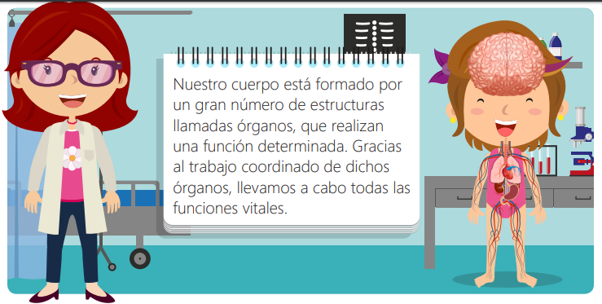

1. Escriba el nombre de seis órganos que identifique y la función que realiza cada uno.

**Contextualización:**

**Aparato Digestivo**

Alguna vez te has preguntado ¿Cómo lleva a cabo tu cuerpo todas las actividades que realizas? Como sabes el interior de tu cuerpo está formado, además de muchas otras cosas, por diferentes estructuras que cumplen funciones determinadas llamadas órganos.

Sin embargo, estos órganos no funcionan de forma independiente, todos se organizan y trabajan en conjunto formando un **aparato** o un **sistema.** Estos cumplen funciones específicas que permiten el funcionamiento de tu cuerpo. El cuerpo humano está formado por muchos aparatos.

El aparato digestivo es el encargado de la transformación de los alimentos y de la obtención de los nutrientes para que sean usados por el resto del organismo.

**Partes del sistema digestivo**

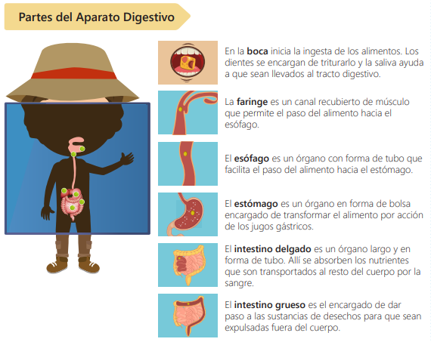

1. Complete el cuadro anterior (escriba y dibuje) con las siguientes partes y sus funciones:
   * + **Laringe**
     + **Glándulas salivales**
     + **Hígado**
     + **Páncreas**
     + **Vesícula biliar**
     + **Ano.**
2. **Durante la sesión en línea la docente contextualizara el tema, cada estudiante debe acceder al siguiente link, cuando la docente lo indique:** <https://cienciasnaturales.didactalia.net/recurso/aparato-digestivo-primaria/f2403449-b81f-4958-8143-6212ec9c24da>

**Deben tomar una captura a su pantalla al finalizar el juego, donde se observe el puntaje y el tiempo, de la siguiente manera:**

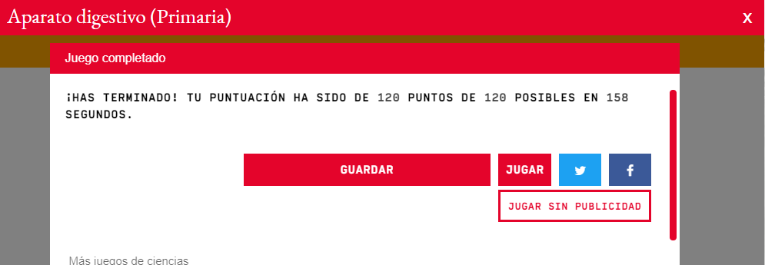

El Enlace para la sesión de Biología es: <https://us04web.zoom.us/j/9454091102?pwd=Vk8xVEZ5R1d3SEhhZjVSaDA0RUtuQT09>

Usuario: 945 409 1102  
Contraseña: 1KEhaf